PEMERINTAH KABUPATEN KARANGANYAR
BADAN KESATUAN BANGSA DAN POLITIK

Alamat : Jln. Demak Komplek Perkantoran Cangakan Telp. (0271) 495038 Fax. (0271) 494835
Website : ........... E-mail : kesbangpol@karanganyarkab.go.idKode Pos 57712
 |  |  |  |  |  | Karanganyar, 12 September 2022
 | Nomor | : |  | 450 / 1457 .23 / IX / 2022
 | Sifat | : |  | Biasa. |  |  | Kepada
 | Lampiran | : |  | 1 (satu) lembar |  |  | Gubernur Jawa Tengah  Cq. Kepala Badan Kesbang dan Politik Provinsi Jawa Tengah  Di  SEMARANG
 | Perihal | : |  | Laporan Kegiatan Gerak Jalan dalam rangka Gebyar Muktamar Muhammadiyah dan Aisyiyah Ke 48 Tahun 2022 Kabupaten Karanganyar

Bersama ini dengan hormat kami laporkan pada hari Minggu tanggal 11 September 2022 pukul 07.30 s.d 11.15 WIB Start dan Finish di Alun- Alun Kabupaten Karanganyar telah dilaksanakan Kegiatan Gerak Jalan dalam rangka Gebyar Muktamar Muhammadiyah dan Aisyiyah Ke 48 Tahun 2022 Kabupaten Karanganyar yang diselenggarakan oleh Pimpinan Daerah Muhammadiyah Kabupaten Karanganyar sebagai penanggung jawab Drs. H. Muh. Samsuri, M.Si (Ketua Dewan Pimpinan Muhammadiyah Kabupaten Karanganyar) yang diikuti sekitar ± 5.000 orang.

- Hadir dalam kegiatan tersebut antara lain :
- Drs. H. Juliyatmono, M.M (Bupati Karanganyar)
- Letkol Inf.Andri Army Yudha Ardhitama, S.I.P (Dandim 0727/ Karanganyar)
- Kompol Joko Waluyono, A.Md., S.H., M.H (Kabag Ops Polres Karanganyar)
- M. Zuhri, S.H., M.H (Kepala Kejaksaan Negeri Karanganyar)
- Fakhrurazi, S.Ag., M.H.I (Ketua Pengadilan Agama Karanganyar)
- Drs. Wiharso (Kepala Kemenag Kabupaten Karanganyar)
- Drs. H. Muh. Samsuri, M.SI (Ketua Dewan Pimpinan Muhammadiyah Kabupaten Karanganyar)
- Ustadz H. Rizki Sembodo, S.P., M.E (Pimpinan Al Multazam Group)
- Pengurus dan Anggota Muhammadiyah Se Kabupaten Karanganyar
- Lembaga Pendidikan Muhammadiyah Kabupaten Karanganyar

- Sambutan yang disampaikan oleh Drs. H. Muh. Samsuri, M.SI (Ketua Dewan Pimpinan Muhammadiyah Kabupaten Karanganyar) sebagai berikut :
- Pada hari ini kita bersama - sama mengikuti Gerak Jalan dalam rangka Gebyar Muktamar Muhammadiyah dan Aisyiyah ke 48 Tahun 2022, adapun kegiatan Muktamar Muhammadiyah dan Aisyiyah nanti akan diselenggarakan di Kota Surakarta tanggal 18 – 20 September 2022.
- Gerak Jalan dalam rangka Gebyar Muktamar Muhamadiyah dan Aisyiyah ke48 diselenggarakan secara serentak di Jateng diseluruh Kota/Kabupaten, pesertanya hampir 1 juta orang.
- Kami berharap kepada semua masyarakat untuk mendukung demi suksesnya kegiatan Muktamar Muhammadiyah dan Aisyiyah besuk, mari kita menjadi tuan rumah yang baik. Terima kasih kepada semua pihak atas semua dukungan dan bantuannya sehingga terselenggaranya kegiatan pada hari ini, selamat mengikuti gerak jalan semoga membawa manfaat buat kita semua.

- Sambutan yang disampaikan oleh Drs. H. Juliyatmono, M.M (Bupati Karanganyar) sebagai berikut :
- Pada Milad Muhammadiyah 18 November nanti Muhammadiyah menyiapkan hampir 2 juta orang penggembira untuk memeriahkan even Muhammadiyah yang besar ini. Muhammadiyah lahir sebelum lahirnya Negara Kesatuan Republik Indonesia oleh karena Muhammadiyah dianggap punya peran dan andil yang besar di Negara Kesatuan Republik Indonesia ini.
- Muhammadiyah harus betul - betul mengemban amanah untuk mensejahterakan masyarakat, sehingga Muhammadiyah memiliki banyak sekolah mulai dari PAUD, TK, SD, SMP atau Madrasah Tsanawiyah, SMA atau Madrasah Aliyah, serta Universitas.
- Sekarang lahirlah Universitas Muhammadiyah Karanganyar, yang diharapkan bisa menyiapkan SDM yang akan memajukan Indonesia ini, Muhammadiyah ini merupakan Gerakan dakwah Amar ma'ruf nahi munkar untuk mencari ridho Allah Subhanahu Wa Ta'ala.
- Kembangkan nilai-nilai yang baik untuk terus melakukan hal-hal yang baik serta menuntut ilmu setinggi – tingginya, sebagaimana Rasulullah Alaihi Wasallam sebagai teladan yang baik, kemampuan untuk berkomunikasi selalu berada dalam posisi yang benar istilah pribadi yang bisa dipercaya.

- Muhammadiyah memiliki amanah membuat Indonesia yang lebih maju, ucapan terimakasih kepada semua pihak yang telah membantu memberikan dukungan kegiatan ini. Terimakasih kepada seluruh keluarga besar Muhammadiyah Kabupaten Karanganyar, Rektor, Ketua Pimpinan Daerah Muhammadiyah dan seluruh Kepala Sekolah yang pada hari ini sangat luar biasa.

- Adapun rute Gerak Jalan Gebyar Muktamar Muhammadiyah dan Aisyiyah ke 48 Kabupaten Karanganyar :
- Start dari Alun- Alun Kabupaten Karanganyar masuk Jalan Lawu kearah Timur Perempatan Lampu Merah Pegadaian belok kanan sampai Gedung Wanita Karanganyar ke barat sampai belakang Kantor Bupati Karanganyar belok kanan kembali ke Alun- Alun Kabupaten Karanganyar

- Setelah kegiatan gerak jalan dilanjutkan dengan pembagian Door Prize dan Hiburan.

- Selama kegiatan berjalan dengan aman dan lancar.
Demikian untuk menjadi periksa dan mohon arahan.

Tembusan :  Bupati Karanganyar | KEPALA BADAN KESATUAN BANGSA DAN POLITIK  KABUPATEN KARANGANYAR  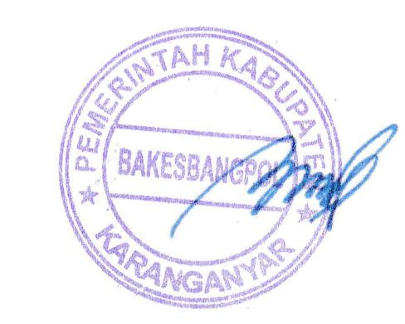  BAMBANG SUTARMANTO, S.Sos., M.M.  Pembina Tk. I  NIP. 19650329 198703 1 007

LAPORAN KEGIATAN GERAK JALAN DALAM RANGKA GEBYAR MUKTAMAR MUHAMMADIYAH DAN AISYIYAH KE 48 TAHUN 2022 KABUPATEN KARANGANYAR TANGGAL 11 SEPTEMBER 2022 START DAN FINISH
DI ALUN - ALUN KABUPATEN KARANGANYAR

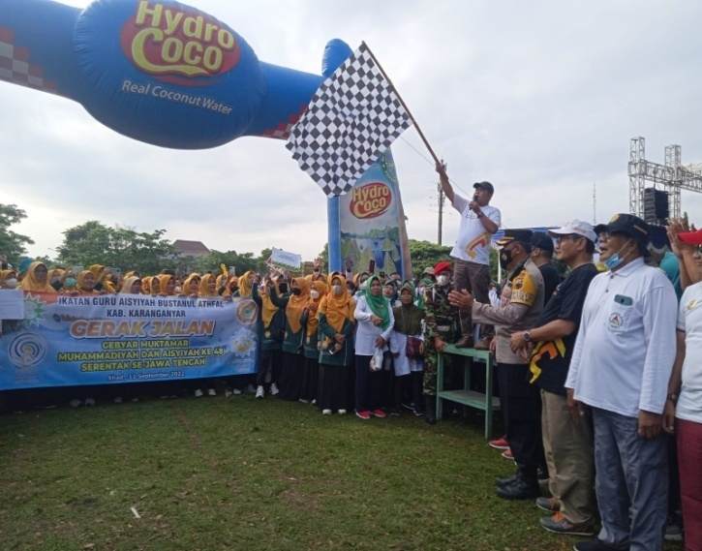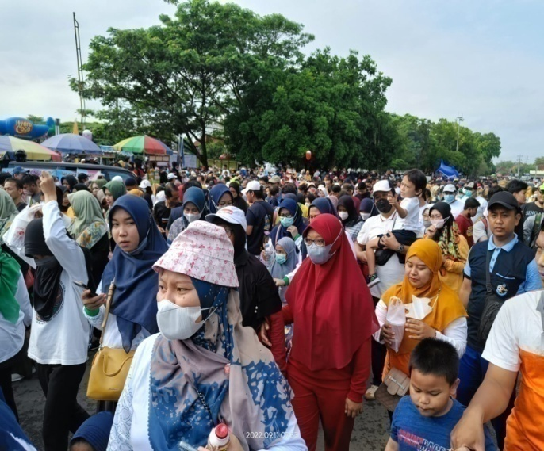

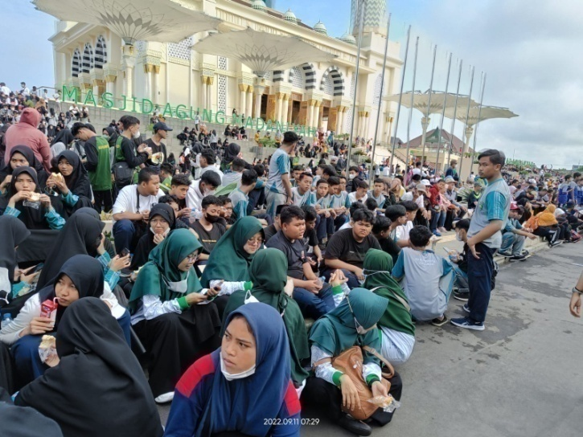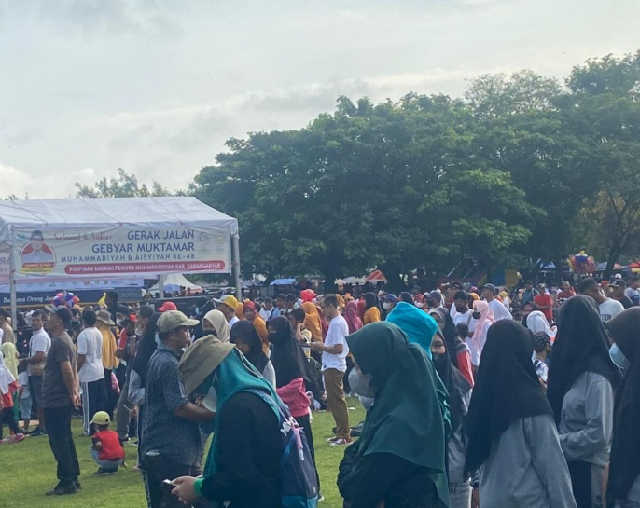

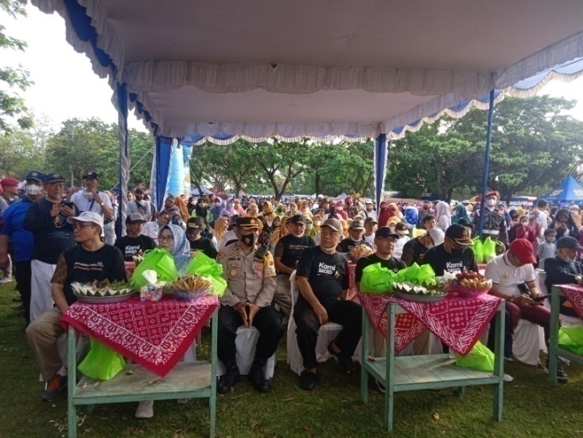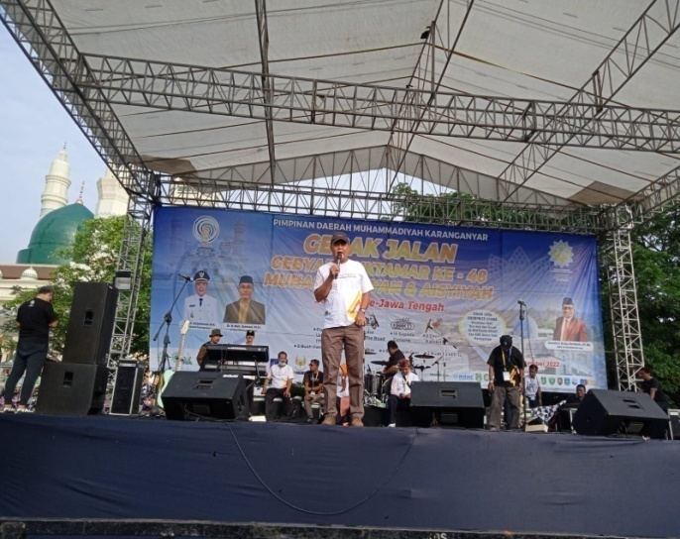

Dok. Bakesbangpol Kab.Karanganyar
Tahun 2022

